Ngày …… tháng …… năm …… | Họ và tên giáo viên: ……………………………  Tổ chuyên môn: Sử - Địa - Sinh

TÊN BÀI DẠY:
BÀI 6. THỰC HÀNH: NHẬN BIẾT MỘT SỐ PHÂN TỬ SINH HỌC
MÔN HỌC: SINH HỌC, LỚP 10
Thời gian thực hiện: 02 tiết (Tiết 14, 15)
I. MỤC TIÊU:
1. Kiến thức: | Mục tiêu | Mã hoá
1. Kiến thức: | - Nguyên lí của các phép thử Benedict (nhận biết đường glucose), nhũ tương (nhận biết lipid), Biuret (nhận biết protein). | (1)
1. Kiến thức: | - Quy trình tiến hành thí nghiệm và kĩ thuật an toàn trong phòng thí nghiệm. | (2)
2. Năng lực: | Mục tiêu | Mã hoá
2.1. Năng lực sinh học
Nhận thức sinh học | - Áp dụng được nguyên lí của các phản ứng hoá học đặc thù để nhận biết được từng loại phân tử sinh học. | (1)
Tìm hiểu thế giới sống | - Tiến hành được thí nghiệm nhận biết các thành phần hoá học có trong tế bào như đường đơn, protein và lipid; quan sát, ghi chép, giải thích kết quả. | (2)
Tìm hiểu thế giới sống | - Có được các kĩ năng thao tác trong phòng thí nghiệm như pha hoá chất, sử dụng các dụng cụ và các kĩ thuật an toàn, tránh bị bỏng, hoả hoạn, bị hoá chất bắn vào cơ thể và quần áo. | (3)
Vận dụng kiến thức, kĩ năng đã học | Đề xuất cách kiểm tra sự có mặt của đường, chất béo, chất đạm trong một số thực phẩm quen thuộc (nước ép trái cây, sữa đậu nành, dầu ăn). | (4)
2.2. Năng lực chung
Tự chủ và tự học | Tự đọc quy trình trước buổi thực hành, chuẩn bị mẫu vật được giao. | (5)
Giao tiếp và hợp tác | Phân công vai trò trong nhóm (thao tác, ghi chép, chụp ảnh, an toàn); trình bày kết quả. | (6)
Giải quyết vấn đề và sáng tạo | Phân tích nguyên nhân khi thí nghiệm không thành công và đề xuất cách khắc phục. | (7)
2.3. Năng lực số
Phát triển nội dung số | 3.1.NC1a: Nhóm chụp ảnh các ống nghiệm trước, sau phản ứng; trình bày báo cáo thực hành dạng ảnh/slide trên lớp học trực tuyến. | (8)
Giao tiếp và hợp tác trong môi trường số | 5.2.NC1b; 2.5.NC1a: Sử dụng hệ thống luyện tập trực tuyến do giáo viên/tổ chuyên môn tổ chức để củng cố nội dung bài học, nhận phản hồi và tự đánh giá kết quả; thực hiện đúng quy tắc an toàn, bảo mật và trung thực trong môi trường số. | (9)
2.4. Năng lực AI
Các kĩ thuật và ứng dụng AI | NLa, NLc: HS hỏi AI “vì sao phép thử Benedict phải đun nóng”, đối chiếu với SGK; nhận biết khi AI trả lời thiếu ý hoặc sai. | (10)
3. Phẩm chất: | Mục tiêu | Mã hoá
Trách nhiệm | Thực hiện đúng nội quy phòng thí nghiệm; tiết kiệm hoá chất; vệ sinh dụng cụ sau thực hành. | (11)
Trung thực | Ghi đúng kết quả quan sát được, kể cả khi kết quả khác dự kiến. | (12)

II. THIẾT BỊ DẠY HỌC VÀ HỌC LIỆU
1. Giáo viên:
- Dụng cụ, thiết bị (đủ cho 4 nhóm): ống nghiệm các loại, bình thuỷ tinh chịu nhiệt, pipet, ống nhỏ giọt, đèn cồn, kẹp ống nghiệm, giá ống nghiệm.
- Nguyên liệu, hoá chất: thuốc thử Benedict, nước cất, cồn ethanol tuyệt đối, dung dịch sodium hydroxide loãng (NaOH 10%), hydrochloric acid (HCl), copper (II) sulphate (CuSO₄.5H₂O) – dung dịch CuSO₄ 1%, dung dịch albumin 1%; đường glucose, lòng trắng trứng, dầu ăn.
- Phiếu báo cáo thực hành; bảng phân công nhiệm vụ; mã QR bài củng cố; máy chiếu.
2. Học sinh:
- Đọc trước Bài 6 (SGK tr.41 – 42); ôn lại cấu tạo carbohydrate, lipid, protein (Bài 5).
- Mỗi nhóm mang: 1 quả trứng, một ít dầu ăn, một ít nước ép trái cây (nho, táo) hoặc sữa đậu nành để thử thêm.
III. TIẾN TRÌNH DẠY HỌC
TIẾT 1 (T14)
1. HOẠT ĐỘNG 1: XÁC ĐỊNH VẤN ĐỀ/NHIỆM VỤ HỌC TẬP/MỞ ĐẦU (5 phút)
a) Mục tiêu: Gợi nhu cầu tìm phương pháp nhận biết các phân tử sinh học trong thực phẩm.
b) Nội dung: GV đưa 3 cốc dung dịch không nhãn (dung dịch glucose, dung dịch lòng trắng trứng, hỗn hợp dầu ăn – cồn), hỏi: “Bằng mắt thường không phân biệt được. Làm thế nào để biết cốc nào chứa đường, chất đạm, chất béo?”
c) Sản phẩm: Dự đoán của HS (nếm, ngửi, đun nóng, dùng hoá chất…); GV nhấn mạnh: tuyệt đối không nếm, ngửi trực tiếp hoá chất trong phòng thí nghiệm.
d) Tổ chức thực hiện:
Bước 1: Giao nhiệm vụ học tập – GV chiếu 3 cốc dung dịch và câu hỏi.
Bước 2: Thực hiện nhiệm vụ – HS thảo luận cặp đôi 2 phút.
Bước 3: Báo cáo, thảo luận – 2 – 3 HS nêu ý kiến.
Bước 4: Kết luận, nhận định – GV: mỗi loại phân tử có đặc điểm cấu tạo riêng → có phản ứng/tính chất đặc thù để nhận biết.
2. HOẠT ĐỘNG 2: HÌNH THÀNH KIẾN THỨC MỚI – NGUYÊN LÍ VÀ QUY TRÌNH (15 phút)
Hoạt động 2.1: AN TOÀN PHÒNG THÍ NGHIỆM VÀ NGUYÊN LÍ CÁC PHÉP THỬ
a) Mục tiêu: (1), (3), (5), (11)
b) Nội dung: HS nghiên cứu mục I – III (SGK tr.41 – 42), hoàn thành Phiếu học tập số 1.
PHIẾU HỌC TẬP SỐ 1: NGUYÊN LÍ CÁC PHÉP THỬ
Nhóm: …………… Lớp: ……………
Hoàn thành bảng: Phân tử cần nhận biết | Tên phép thử | Hoá chất | Nguyên lí | Dấu hiệu (kết quả dương tính).

c) Sản phẩm: Phiếu học tập số 1:
Phân tử | Phép thử | Hoá chất | Nguyên lí | Dấu hiệu
Đường glucose | Phép thử Benedict | Thuốc thử Benedict (dung dịch copper sulphate trong môi trường kiềm, màu xanh) | Glucose khử Cu²⁺ (màu xanh) khi đun nóng: Glucose + Cu²⁺ → Đường bị oxy hoá + Cu⁺ | Dung dịch chuyển từ xanh lục sang vàng, cam, xuất hiện kết tủa đỏ gạch copper (I) oxide (Cu₂O)
Lipid | Phép thử nhũ tương | Cồn ethanol tuyệt đối, nước | Lipid không tan trong nước nhưng tan trong cồn và dung môi không phân cực; khi rót dung dịch lipid – cồn vào nước, lipid tách thành các giọt nhỏ phân tán | Xuất hiện huyền phù màu trắng sữa (nhũ tương); không có lipid thì hỗn hợp trong suốt
Protein | Phép thử Biuret | Dung dịch NaOH loãng, dung dịch CuSO₄ 1% (chất thử Biuret) | Trong môi trường kiềm, các hợp chất có từ hai liên kết peptide trở lên phản ứng với Cu²⁺ tạo phức chất màu xanh tím, tím hoặc tím đỏ | Dung dịch chuyển từ màu xanh sang xanh tím (tím) sau vài phút

- Lưu ý an toàn: đeo kính, găng tay; không chĩa miệng ống nghiệm về phía người khác khi đun; không để dung dịch sôi trào; tắt đèn cồn bằng nắp, không thổi; NaOH, HCl có tính ăn mòn – rửa ngay bằng nhiều nước nếu bị dính.
d) Tổ chức thực hiện:
Bước 1: Giao nhiệm vụ học tập – GV phân nhóm (4 nhóm), phát Phiếu học tập số 1, giao vai trò: thao tác, ghi chép, chụp ảnh, phụ trách an toàn.
Bước 2: Thực hiện nhiệm vụ – Nhóm đọc SGK 7 phút, điền phiếu; GV làm mẫu thao tác đun cách thuỷ và hơ ống nghiệm trên ngọn lửa đèn cồn.
Bước 3: Báo cáo, thảo luận – 1 nhóm trình bày; các nhóm khác bổ sung.
Bước 4: Kết luận, nhận định – GV chốt nguyên lí; nhấn mạnh phép thử Benedict phải đun nóng nhưng không để sôi.
3. HOẠT ĐỘNG 3: LUYỆN TẬP – TIẾN HÀNH THÍ NGHIỆM (Tiết 1: 25 phút; Tiết 2: 20 phút)
a) Mục tiêu: (2), (3), (6), (7), (8), (12)
b) Nội dung: Các nhóm tiến hành 3 thí nghiệm theo quy trình SGK:
- Thí nghiệm 1 – Nhận biết glucose (Benedict): Bước 1: Hoà tan khoảng 20 g glucose vào trong nước được dung dịch glucose loãng. Bước 2: Trộn dung dịch glucose với dung dịch Benedict (thể tích bằng nhau) trong ống nghiệm rồi đun nóng bằng một trong hai cách: (1) đun cách thuỷ; (2) dùng kẹp hơ ống nghiệm trên ngọn lửa đèn cồn nhưng không để dung dịch bị đun sôi. Bước 3: Quan sát sự thay đổi màu.
- Thí nghiệm 2 – Nhận biết lipid (nhũ tương): Bước 1: Cho hai giọt dầu ăn vào ống nghiệm cùng 5 mL cồn tuyệt đối rồi lắc mạnh đến khi dầu hoà tan hoàn toàn. Bước 2: Rót dung dịch này sang ống nghiệm chứa vài mL nước. Bước 3: Quan sát màu sắc.
- Thí nghiệm 3 – Nhận biết protein (Biuret): Bước 1: Cho một ít dung dịch albumin 1% hoặc một lượng nhỏ lòng trắng trứng vào ống nghiệm cùng 5 mL dung dịch NaOH loãng. Bước 2: Thêm vào ống nghiệm 5 mL dung dịch CuSO₄ 1%. Bước 3: Quan sát sự thay đổi trong ống nghiệm.
- Ống đối chứng: mỗi thí nghiệm có một ống thay mẫu bằng nước cất để so sánh màu.
- Thử thêm (nhóm làm xong sớm): nước ép trái cây, sữa đậu nành với các phép thử phù hợp.
c) Sản phẩm: Bảng kết quả của nhóm (ảnh chụp ống thí nghiệm và ống đối chứng):
Thí nghiệm | Ống thí nghiệm | Ống đối chứng (nước cất) | Kết luận
Benedict (glucose) | Xanh lục → vàng, cam → kết tủa đỏ gạch | Giữ màu xanh | Có đường glucose (đường khử)
Nhũ tương (dầu ăn) | Huyền phù trắng sữa | Trong suốt | Có lipid
Biuret (lòng trắng trứng) | Xanh → xanh tím/tím | Màu xanh nhạt của Cu²⁺ | Có protein

d) Tổ chức thực hiện:
Bước 1: Giao nhiệm vụ học tập – GV phát dụng cụ, hoá chất theo khay; giao thứ tự: tiết 1 làm thí nghiệm 1, 2; tiết 2 làm thí nghiệm 3 và thử thêm mẫu thực phẩm.
Bước 2: Thực hiện nhiệm vụ – Các nhóm tiến hành; GV quan sát, nhắc an toàn, hỗ trợ nhóm gặp sự cố (dung dịch Benedict không đổi màu: do đun chưa đủ nóng hoặc nồng độ glucose quá loãng).
Bước 3: Báo cáo, thảo luận – Nhóm chụp ảnh ống nghiệm, ghi kết quả vào bảng.
Bước 4: Kết luận, nhận định – GV nhận xét thao tác từng nhóm; nhóm thu dọn, rửa dụng cụ.
HẾT TIẾT 1 (T14) CHUYỂN SANG TIẾT 2 (T15)
TIẾT 2 (T15)
- Tiếp tục Hoạt động 3: Thí nghiệm 3 (Biuret) và thử thêm mẫu thực phẩm (20 phút) – tổ chức như trên.
4. HOẠT ĐỘNG 4: VẬN DỤNG – BÁO CÁO THỰC HÀNH (15 phút)
a) Mục tiêu: (4), (6), (7), (8), (10)
b) Nội dung: Các nhóm hoàn thành báo cáo thực hành (SGK tr.42) và trả lời câu hỏi: Quy trình thí nghiệm nhận biết protein và glucose trong thực phẩm có gì khác với quy trình nhận biết lipid? Vì sao lại có sự khác nhau đó? Câu hỏi vận dụng: (1) Vì sao khi thử dung dịch đường mía (sucrose) bằng thuốc thử Benedict thì không thấy kết tủa đỏ gạch? (2) Đề xuất cách kiểm tra nước ép nho có chứa đường glucose hay không.
BÁO CÁO THỰC HÀNH
Nhóm: …………… Lớp: ……………
1. Mục đích. 2. Cách tiến hành. 3. Kết quả (kèm ảnh chụp). 4. Giải thích và kết luận. 5. Trả lời câu hỏi.

c) Sản phẩm:
- Câu hỏi SGK: Nhận biết protein và glucose dựa trên phản ứng hoá học đặc thù tạo màu với ion Cu²⁺ trong dung dịch nước (Benedict cần đun nóng; Biuret không cần đun) → quan sát sự đổi màu; nhận biết lipid dựa trên tính chất vật lí – lipid không tan trong nước nhưng tan trong cồn, khi gặp nước tách thành các giọt nhỏ tạo nhũ tương trắng sữa (không có phản ứng tạo màu). Sự khác nhau do đặc điểm cấu tạo: glucose có tính khử, protein có liên kết peptide phản ứng với Cu²⁺; lipid kị nước vì chứa nhiều liên kết C – H không phân cực.
- Vận dụng (1): Sucrose là đường đôi không có tính khử (nhóm khử của glucose và fructose đã tham gia liên kết glycosidic) nên không khử được Cu²⁺; muốn nhận biết phải thuỷ phân sucrose (đun với HCl loãng rồi trung hoà bằng NaOH) thành glucose và fructose rồi mới thử Benedict.
- Vận dụng (2): Lấy nước ép nho pha loãng, trộn với thuốc thử Benedict (thể tích bằng nhau), đun cách thuỷ; xuất hiện kết tủa đỏ gạch → có đường khử (glucose, fructose); làm ống đối chứng bằng nước cất.
d) Tổ chức thực hiện:
Bước 1: Giao nhiệm vụ học tập – GV giao mẫu báo cáo và câu hỏi.
Bước 2: Thực hiện nhiệm vụ – Nhóm thảo luận 8 phút, dán ảnh vào báo cáo (3.1.NC1a). NLa, NLc: 1 nhóm hỏi AI “Vì sao sucrose không phản ứng với Benedict?”, đối chiếu với kiến thức Bài 5.
Bước 3: Báo cáo, thảo luận – 2 nhóm trình bày; lớp nhận xét theo bảng tiêu chí.
Bước 4: Kết luận, nhận định – GV chốt; tổng kết chương 1 bằng sơ đồ tóm tắt kiến thức chương (SGK tr.43).
5. CỦNG CỐ (10 phút)
a) Mục tiêu: Tự đánh giá; năng lực số (9).
b) Nội dung: Bài củng cố trực tuyến.
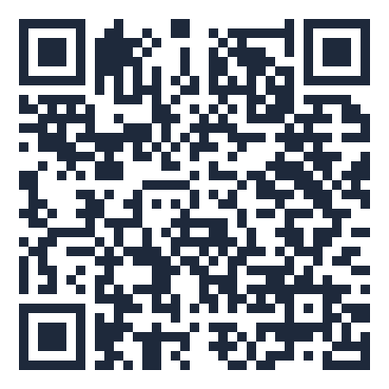
Mã QR bài củng cố – Sinh học 10 · Bài 6
https://trangtu66.github.io/Taode_thi_online/sinh_cc_bai6_k10.html
c) Sản phẩm: Kết quả bài làm trên hệ thống.
d) Tổ chức thực hiện:
Bước 1: Giao nhiệm vụ học tập – GV chiếu mã QR.
Bước 2: Thực hiện nhiệm vụ – HS làm bài cá nhân 8 phút.
Bước 3: Báo cáo, thảo luận – GV xem thống kê câu sai nhiều.
Bước 4: Kết luận, nhận định – GV chữa câu sai nhiều (gọi theo nội dung phương án); khoá đáp án sau khi chữa.
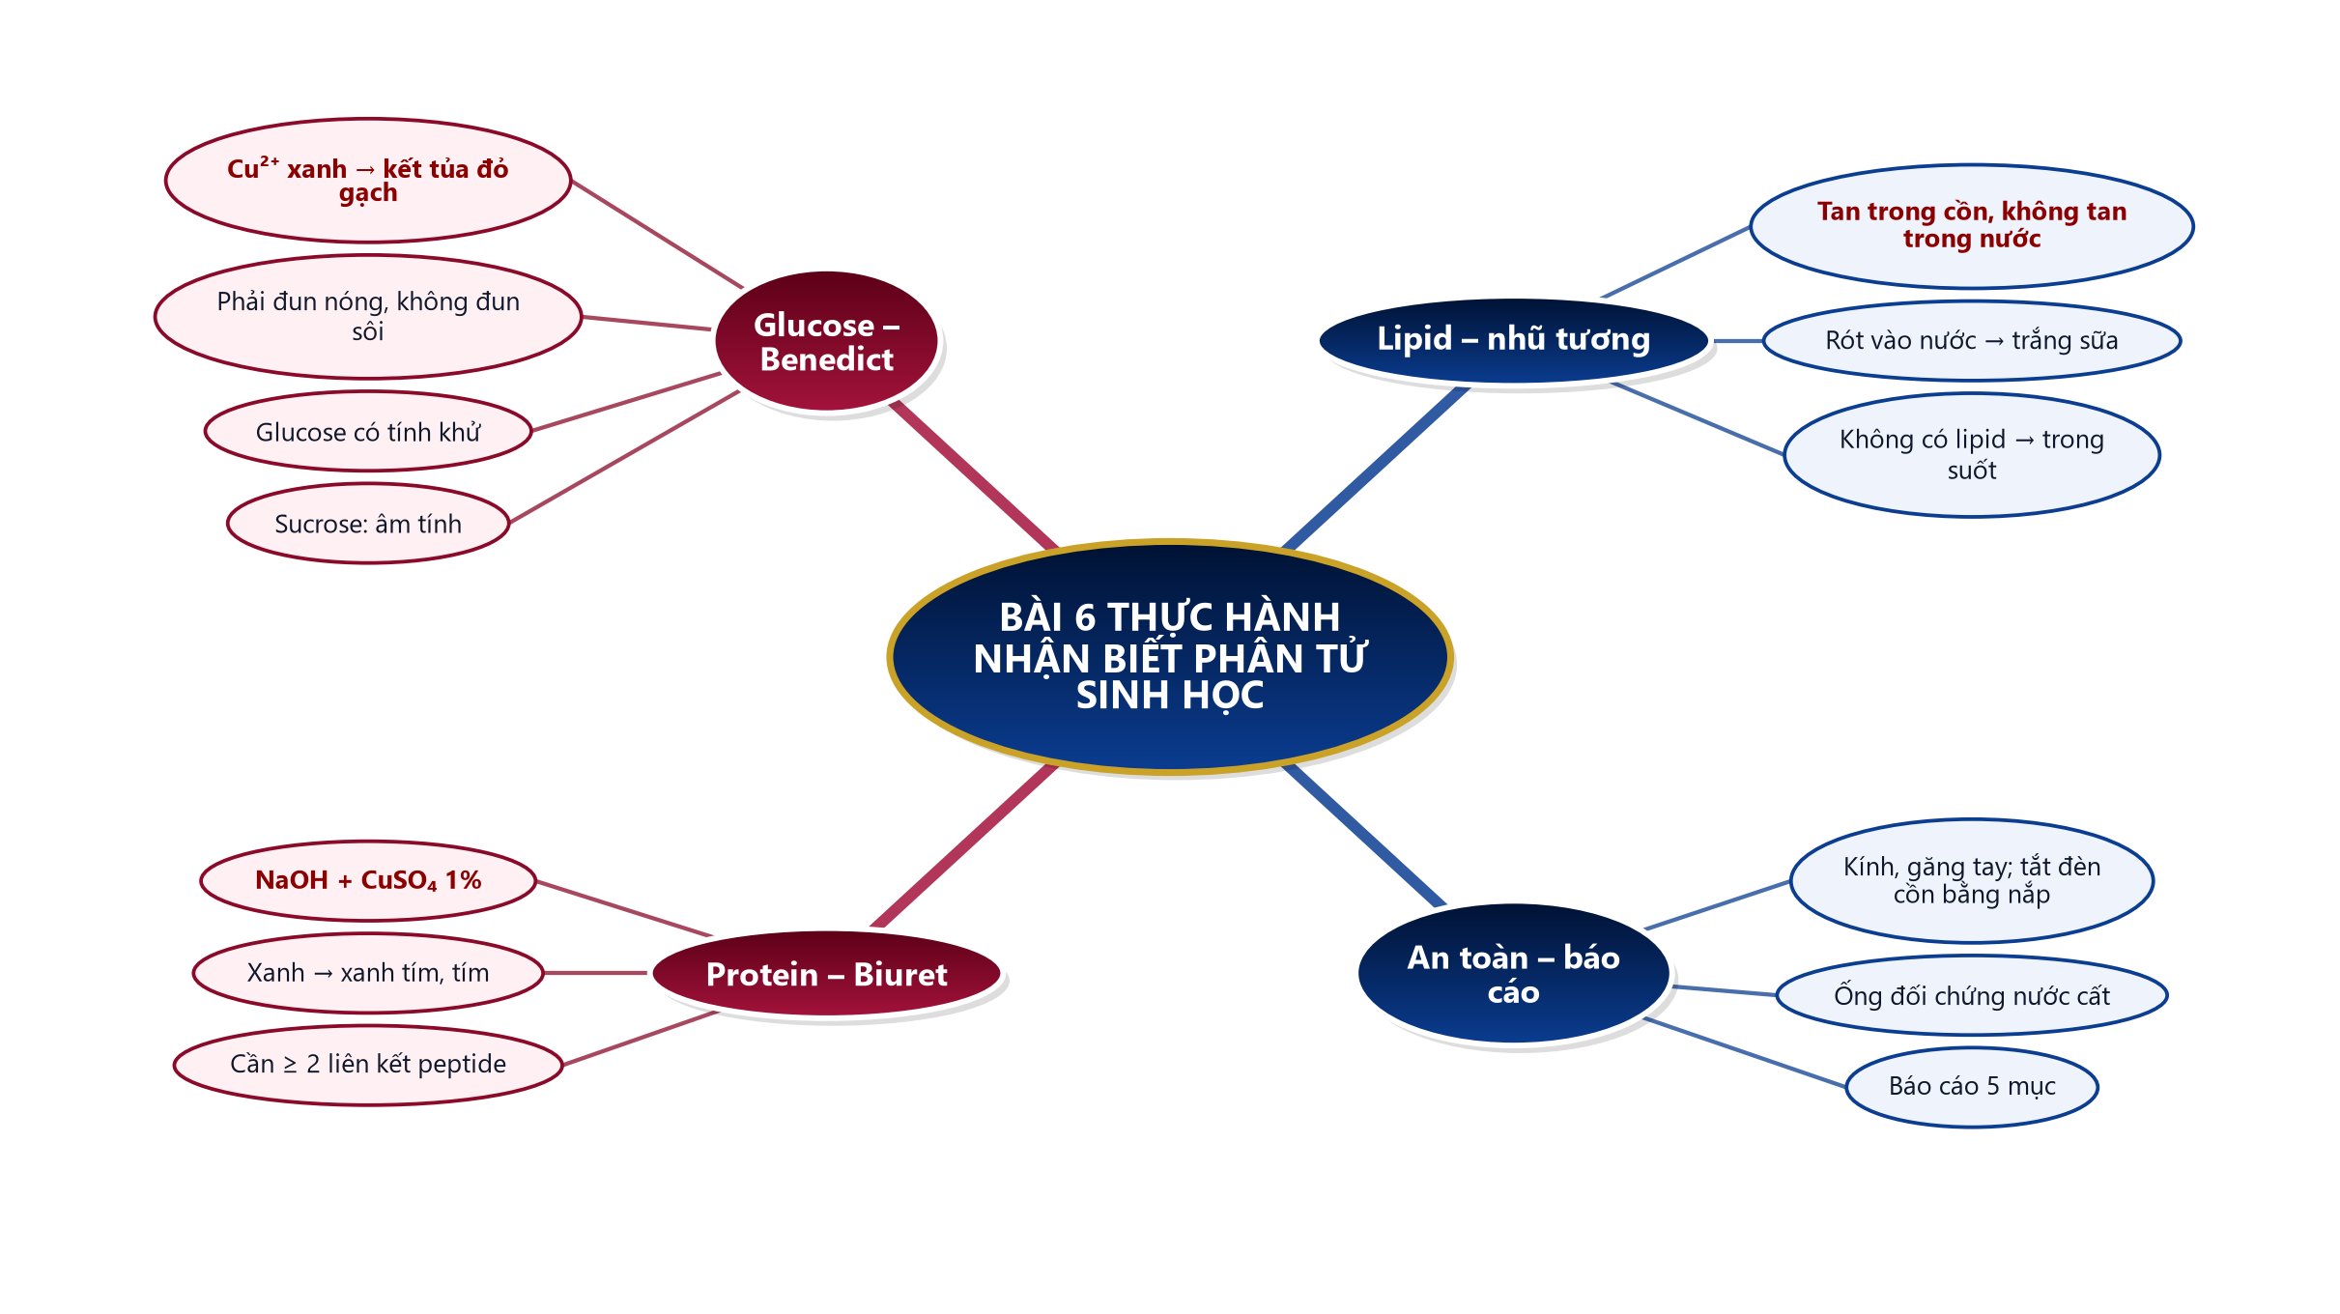
- Hướng dẫn về nhà: hoàn thiện báo cáo thực hành, nộp lên lớp học trực tuyến; ôn tập Phần mở đầu và Chương 1 chuẩn bị kiểm tra giữa học kì I (dùng Đề cương ôn tập giữa học kì I trên trang Taode_thi_online).
HẾT TIẾT 2 (T15)
* PHỤ LỤC
Bảng tiêu chí đánh giá báo cáo thực hành
STT | Tiêu chí | Điểm tối đa | Điểm đạt
1 | Thao tác đúng quy trình, an toàn | 3
2 | Kết quả rõ ràng, có ảnh chụp, có ống đối chứng | 3
3 | Giải thích đúng nguyên lí | 2
4 | Trả lời đúng câu hỏi, hợp tác tốt, giữ vệ sinh | 2

Mẫu Nhật ký sử dụng AI
STT | Câu lệnh đã dùng | AI trả lời (tóm tắt) | Em kiểm chứng thế nào | Dùng vào đâu
1

SƠ ĐỒ TƯ DUY VÀ MA TRẬN ĐỀ CỦNG CỐ
Bài 6. Thực hành: Nhận biết một số phân tử sinh học (Sinh học 10)
A. Sơ đồ tư duy bài học (dạng bong bóng)
B. Ma trận đề củng cố
Câu | Nội dung kiến thức | Dạng thức | NB | TH | VD | VDC
1 | Thuốc thử dùng để nhận biết đường glucose là | Nhiều lựa chọn | ✓
2 | Dấu hiệu chứng tỏ dung dịch có glucose trong phép thử Benedict là | Nhiều lựa chọn | ✓
3 | Phép thử dùng để nhận biết protein là | Nhiều lựa chọn | ✓
4 | Trong phép thử Benedict, sau khi trộn dung dịch glucose với thuốc thử cần | Nhiều lựa chọn |  | ✓
5 | Nhận biết lipid bằng phép thử nhũ tương dựa trên tính chất | Nhiều lựa chọn |  | ✓
6 | Trong phép thử Biuret, protein phản ứng với Cu²⁺ nhờ có | Nhiều lựa chọn |  | ✓
7 | Mục đích của ống nghiệm đối chứng (thay mẫu bằng nước cất) là | Nhiều lựa chọn |  | ✓
8 | Việc làm nào sau đây đảm bảo an toàn khi đun ống nghiệm trên đèn cồn? | Nhiều lựa chọn | ✓
9 | Thử dung dịch đường mía (sucrose) bằng thuốc thử Benedict thấy không có kết tủa … | Nhiều lựa chọn |  |  | ✓
10 | Nhỏ dung dịch NaOH loãng và CuSO₄ 1% vào sữa đậu nành thấy dung dịch chuyển màu … | Nhiều lựa chọn |  |  | ✓
11 | Một nhóm học sinh làm thí nghiệm: ống 1 chứa dầu ăn hoà trong cồn tuyệt đối rồi … | Đúng – sai (4 ý) |  |  | ✓
 | Tổng số câu | 11 | 4 | 4 | 3 | 0

C. Phòng thi trực tuyến (bảo mật)
BÀI CỦNG CỐ ONLINE
Đường link: https://trangtu66.github.io/Taode_thi_online/sinh_cc_bai6_k10.html
Đề trộn câu, trộn phương án cho từng học sinh; trang làm bài không chứa đáp án; học sinh chỉ thấy điểm, lời giải chỉ mở khi giáo viên chữa bài.

